9/29 (五) 關西機場→京都車站
地點 | 入場費 | 交通費 | 備註
關西機場-京都 | X | 大人￥2,000 /孩童￥1,000 | 在機場買JR-West Rail PASS(KANSIA AREA) one day, 搭はるか 自由席到京都車站

9/30 (六) 京都車站→ by101四条河原町→by5 or 46 or 203 祇園
地點 | 入場費 | 交通費 | 備註
四条河原町 | X | bus 回數卷￥500 | 逛街
祇園 | X | bus 回數卷￥500
*甜點: 祉園的四条通-茶寮都路里 http://www.giontsujiri.co.jp/saryo/index.html
*晚餐: 珍遊拉麵 三條店 (這家店榮獲日本WALKER雜誌連續三個月京都拉麵評比第一名)

10/1 (日) 京都車站→ by100清水寺→ by100平安神宮→南禪寺(走)哲學之道→京都車站
地點 | 入場費 | 交通費 | 備註
清水寺 | 大人￥300 / 小學￥200 | bus 回數卷￥500 | 開放時間：6:00～18:00。至五条阪站下車,沿茶碗阪走上去,再從清水阪下來,繞到三年阪沿八阪塔到八阪通,再回到東大路。
平安神宮 | X | bus 回數卷￥500
南禪寺 | ￥300 | bus 回數卷￥500
*晚餐: 京都車站11樓空中路徑sky walk名代豬排店

10/2(一) 京都車站→二條城→JR馬堀(走10min) トロッコ龜岡→トロッコ嵯峨 (走)渡月橋(走)天龍寺 (走)JR嵯峨嵐山→京都車站
地點 | 入場費 | 交通費 | 備註
二條城 | ￥600 | ￥180 | 開城時間：8:45AM～16:00PM，約需7分鐘
JR馬堀 | X | ￥230 | JR嵯峨野線馬堀下約需25分鐘
トロッコ | X | 單程:￥600 | 單程時間約25分鐘, 星期三停駛
渡月橋 | X | X
天龍寺 | ￥500 | X
*晚餐: 京都車站10F拉麵小路-寶屋拉麵or月見軒

10/3(二) 京都車站→by17京都御所→by 4 or 205下鴨神社→by101金閣寺(走20min)龍安寺 (走15min)仁和寺→大阪
地點 | 入場費 | 交通費 | 備註
京都御所 | X | bus 回數卷￥500 | 開放時間：8:45～17:00。
下鴨神社 | X | bus 回數卷￥500
金閣寺 | ￥400 | bus 回數卷￥500 | 開放時間：9:00～17:00。
龍安寺 | 大人￥500 / 小學￥300 | bus 回數卷￥500 | 開放時間：8:00～17:00。
仁和寺 |  | bus 回數卷￥500 | 開放時間：8:00～16:10。
大阪 | X | ￥540 | JR 35min
10/4(三) 大阪難波站 →大阪城天守閣→海遊館→(走)天保山摩天輪看夜景
地點 | 入場費 | 交通費 | 備註
大阪城天守閣 | 大人￥600 / 小學免費 | ￥160 | 中央線
海遊館 | 大人￥2,000 /小學￥900 | ￥540(來回) | 乘地下鐵御堂筋線約4分鐘本町站下車,轉乘中央線約15分鐘大阪港下。
天保山摩天輪 | ￥700 | ￥540(來回) | 乘地下鐵御堂筋線約4分鐘本町站下車,轉乘中央線約15分鐘大阪港下。
中餐: 回轉壽司吃到飽りゅうぐう亭 心斎橋店 大人: ￥890 小孩: ￥690
10/5(四) 大阪難波站 → 大阪環球影城
地點 | 入場費 | 交通費 | 備註
大阪環球影城 | 大人￥5,000 / 小學￥3,700 | ￥340(來回) | JR難波站乘關西本線約3分鐘,今宮站下車,轉乘大阪環狀線外環約8分鐘,在西九条站下車,再轉ゆめ咲線約5分鐘。
10/6(五) 大阪難波站 →奈良興福寺 (走10min) 奈良公園 (走15min) 東大寺
地點 | 入場費 | 交通費 | 備註
興福寺 | 東金堂300日元 國寶館500日元 | ￥1,080 (來回) | JR大和路線約45分鐘，從JR-奈良車站徒步需15分鐘。
奈良公園 | X | X
東大寺 | 大佛殿、三月堂、戒壇院各為500日元 | X
奈良 http://www.pref.nara.jp/nara_c1/area01/index.html

10/7(六) 大阪難波站 → 神戶姬路城→神戶異人館→神戶港明石大橋(日本最長的吊橋)～舞子海上玻璃遊步道
地點 | 入場費 | 交通費 | 備註
姬路城 | ￥700 | ￥2,000 | 姬路城9:00開-17:00。 JR-West PASS JR難波搭JR大和路線在今宮轉JR大阪環狀線(外)在大阪再轉JR新快速線大阪站至姬路站下車徒步10分鐘，可以在JR姬路站"借"腳踏車一出JR姬路站就在站裡的大廳，有個information center。
神戶異人館 |  | ￥2,000 | 神戶三ノ宮, 往山坡上走到異人館區  異人館主要可以區分三種，  第一種隸屬國家的風見雞の館(1)、萌黃の館(2)兩館聯票為500¥。  第二種3館聯票，香之家荷蘭館(3)、丹麥館(4)、奧地利館(5)，1300¥。  第三種9館聯票，魚鱗之家魚鱗美術館(6)、山手八番館(7)、北野外國人俱樂部(8)、舊中國領事館(9)、舊巴拿馬領事館(1)、英國館(2)、法蘭西館(3)、班之家(4)，3500¥。
明石大橋 |  | ￥2,000 | 搭JR神戶線到舞子
 |  |  |  | 2006年10月7日
 |  |  |  | 1時間31分 (80分) (乗継 2回)
 |  |  |  | 1,620円 (運賃 : 1,620円 料金 : 0円)
 | 時刻 | 所要 | 駅名／路線・列車名 |  | 運賃 | 料金
 | 08:17 |  | ＪＲ難波
 |  | 2分 | ＪＲ大和路線
 | 08:19  08:25 | (6分) | 今宮
 |  | 15分 | ＪＲ大阪環状線（外回り） |  | 1620円
 | 08:40  08:45 | (5分) | 大阪
 |  | 63分 | 新快速
 | 09:48 |  | 姫路

10/8(日) 大阪難波站→ 心齋穚 / 道頓堀 / 千日前逛街→關西機場
地點 | 入場費 | 交通費 | 備註
關西機場 | X | ￥1060 | JR大阪環狀線￥170到 新今宮,轉南海電鐵 ￥890 ,約1小時20分。

預估費用 : NT26,000.-/每人
交通費 & 門票 : ￥16,920.- / NT4,900.-
住宿費用 : NT9,100 (NT1300 * 7)
飛機票 : NT12,000.-

9/30 ~ 10/2 住 京都 APA HOTEL http://www.apahotel.com/hotel/ah_kyotoekimae/index.html
西式二人房(一大床) | 西式二人房(二小床)
￥9,100 | ￥12,600
* 從京都車站走3分鐘可到達

10/3 ~ 10/6 住 大阪 ドーミーインなんば
西式二人房(不含早餐) | 西式三人房(不含早餐)
￥8,850 | ￥11,760
- 到車站要走10分鐘 , 有附溫泉。

APA HOTEL預約 アパホテル〈京都駅前〉
Address: 京都府京都市下京区西洞院通塩小路下ル南不動堂町806 TEL: 075-365-4111
鄭坤茂 様、この度は京都駅前へのご予約ありがとうございました。  お客様からのご予約を以下のとおり承りましたので、ご確認のほど  よろしくお願い申し上げます。 總計:￥50,400 |  | 詹素靜 様、この度は京都駅前へのご予約ありがとうございました。  お客様からのご予約を以下のとおり承りましたので、ご確認のほど  よろしくお願い申し上げます。 總計:￥36,400
顧客ID：100359964  予約No：1210957  宿泊日：9月29日  タイプ：早割ツイン禁煙  室 数：1 室  泊 数：1 日  －－－－－－－－  料金(サ込・消費税込)  １２，６００円 | 顧客ID：100359964  予約No：1210964  宿泊日：9月30日  タイプ：早割ツイン禁煙  室 数：1 室  泊 数：3 日  －－－－－－－－  料金(サ込・消費税込)  ３７，８００円 | 顧客ID：100360006  予約No：1210990  宿泊日：9月29日  タイプ：早割セミダブル禁煙  室 数：1 室  泊 数：1 日  －－－－－－－－  料金(サ込・消費税込)  ９，１００円 | 顧客ID：100359477  予約No：1210300  宿泊日：9月30日  タイプ：早割セミダブル禁煙  室 数：1 室  泊 数：3 日  －－－－－－－－  料金(サ込・消費税込)  ２７，３００円

李桂芳 様、この度は京都駅前へのご予約ありがとうございました。  お客様からのご予約を以下のとおり承りましたので、ご確認のほど  よろしくお願い申し上げます。  一室: ￥27,300 | 顧客ID：355185 予約No：1205392  宿泊日：9月30日  タイプ：早割セミダブル禁煙  室 数：2 室  泊 数：3 日  料金(サ込・消費税込) ５４，６００円
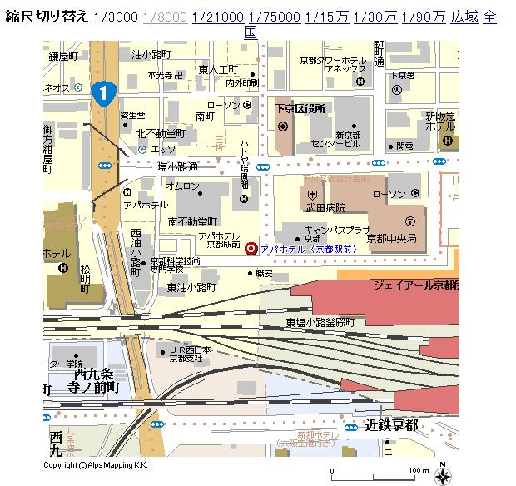

大阪 ドーミーインなんば 預約
Address: 大阪府大阪市浪速区難波中3-17-15 TEL：06-6634-1811
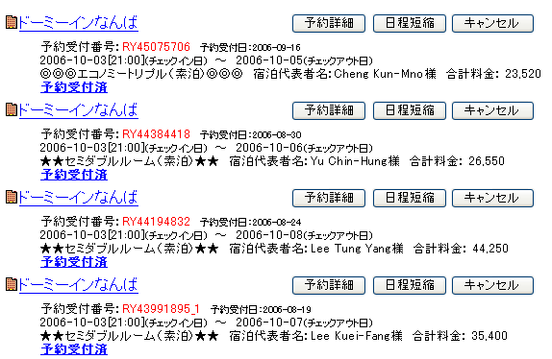
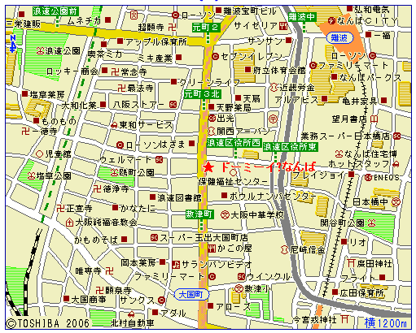

關西機場至京都時刻表
2006年9月29日

 | 時刻 | 所要 | 駅名／路線・列車名 | 運賃 | 料金
 | 13:16 |  | 関西空港
 |  | 75分 | 特急はるか26号 | 1830円 | 自由席  1150円
 | 14:31 |  | 京都

2006年9月29日

 | 時刻 | 所要 | 駅名／路線・列車名 | 運賃 | 料金
 | 13:46 |  | 関西空港
 |  | 75分 | 特急はるか28号 | 1830円 | 自由席  1150円
 | 15:01 |  | 京都

2006年9月29日

 | 時刻 | 所要 | 駅名／路線・列車名 | 運賃 | 料金
 | 14:16 |  | 関西空港
 |  | 75分 | 特急はるか30号 | 1830円 | 自由席  1150円
 | 15:31 |  | 京都

2006年9月29日

 | 時刻 | 所要 | 駅名／路線・列車名 | 運賃 | 料金
 | 14:46 |  | 関西空港
 |  | 75分 | 特急はるか32号 | 1830円 | 自由席  1150円
 | 16:01 |  | 京都

 |  |  |  | 2006年9月29日
 | 時刻 | 所要 | 駅名／路線・列車名 |  | 運賃 | 料金
 | 21:16 |  | 関西空港
 |  | 76分 | 特急はるか58号 |  | 1830円 | 自由席  1150円
 | 22:32 |  | 京都

 |  |  |  | 2006年9月29日
 | 時刻 | 所要 | 駅名／路線・列車名 |  | 運賃 | 料金
 | 22:16 |  | 関西空港
 |  | 76分 | 特急はるか60号 |  | 1830円 | 自由席  1150円
 | 23:32 |  | 京都

 |  |  |  | 2006年9月30日
 | 時刻 | 所要 | 駅名／路線・列車名 |  | 運賃 | 料金
 | 11:46 |  | 関西空港
 |  | 75分 | 特急はるか20号 |  | 1830円 | 自由席  1150円
 | 13:01 |  | 京都

 |  |  |  | 2006年9月30日
 | 時刻 | 所要 | 駅名／路線・列車名 |  | 運賃 | 料金
 | 12:16 |  | 関西空港
 |  | 75分 | 特急はるか22号 |  | 1830円 | 自由席  1150円
 | 13:31 |  | 京都

 |  |  |  | 2006年9月30日
 | 時刻 | 所要 | 駅名／路線・列車名 |  | 運賃 | 料金
 | 12:46 |  | 関西空港
 |  | 75分 | 特急はるか24号 |  | 1830円 | 自由席  1150円
 | 14:01 |  | 京都

關西機場到京都車站
一下飛機，要出關要先搭一小段機場捷運〈約兩分鐘一班〉，不用怕不知道要到哪搭，跟著人群走就是啦，一下子便會到達海關處，在外國人的地方檢查入關後，便可走去領取您的行李，領取行李並經過海關人員檢查過後，便可開始您的行程。
出航站海關後，首先進入關西機場的航站大廳，在此可分為兩個路線，直行走出大門，便可轉搭由關西機場到京都市的利木津巴士，有關巴士部份，稍後再談，在此先談有關搭乘JR電鐵的方式。  走入航站大廳後，稍微尋找一下，將可找到自動扶梯，扶梯前會有一明顯標誌，註明﹝鐵道2F﹞，在此搭乘電扶梯至二樓，到二樓後，便可左轉走出關西機場。  JR電鐵往京都市之車輛一共八節車箱。  關西往京都：  1、2、3節車箱為自由席，其它為指定席。  列車員在JR開動後不久便會開始查票。 | 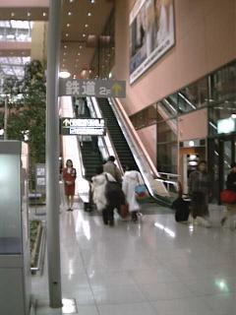

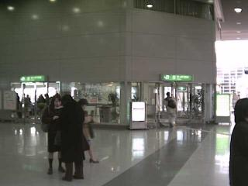 | 走出航站後，為一條蠻寬的通道，此一通道不但可以走到JR車站〈往京都〉，亦可走到南海鐵路〈往大阪〉的購票處與車站，如直行可至關西機場附近的百貨公司。  在此映入眼簾的綠色招牌，便是JR電鐵在關西機場的售票窗口「みどりの窓口」《MIDOLI窗口》。在此購買JR-West Rail PASS(KANSIA AREA) one day自由席之車票。

JR電鐵於關西機場的入口處。「みどりの窓口」《MIDOLI窗口》 | 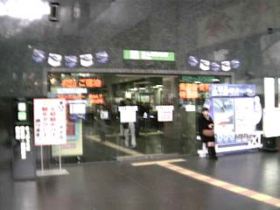

五、關西機場的JR電鐵入口處。  在關西機場的JR電鐵服務處處購買車票後，在服務處處正對面便是JR電鐵入口處，從自動改札口旁的人工查票口進站，接下來走下電扶梯，便可進入JR電鐵的登車月臺，本月臺共有１、２兩個月臺，由那個月臺登車，請注意車票所寫。 | 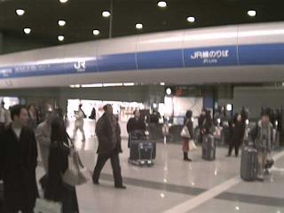

清水寺
清水寺為公元798年所建造，為平安時代之代表建築物，後來曾多次遭大火所焚毀，現今所見為1633年德川家光依原來建築手法重建，與金閣寺、二條城並列為京都三大名勝，也是著名的賞楓及賞櫻之著名景點。
清水寺本堂正殿供奉著十一面千手觀音立像，這座每隔33年才開放參觀，最近開放的一次是公元2000年。
清水寺因寺中清水而得名，順著奧院的石階而下便是音羽瀑布，清泉一分為三，分別代表長壽、健康、智慧，被視為具有神奇力量，遊客路經此地一定會來喝上一口水，據說可預防疾病及災厄。
位於本堂前方即是著名的「清水舞台」，主要特色為建造在突出的山壁之上，全部只用139根柱子，完全不用釘子，站在視野遼闊的舞台上可遠望京都街景。

平安神宮
平安神宮是于明治28年(1895年)為紀念桓武天皇定都平安1100周年。並為供奉桓武天任而創建的神宮。在時值建國2600年的昭和15年 (1940)年，平安京最後的天皇－孝明天皇也開始在此得到供奉。
平安神宮內的神殿是將當時平安京的官廳中心－朝堂院的建築樣式縮小約三分之二後復原建成的。具有雙層構造的樓門稱為應天門。位于中央正面的蓋有「入母屋式」屋頂的拜殿為大極殿。在位于拜殿左右的樓閣中，東面的稱為蒼龍樓，西面的稱為白虎樓，都是經過對平安京當時的建築進行嚴密考証後復原建成的，被指定為京都重點文物。
正殿的背面一帶是面積約為三萬平方米的廣闊庭院，是以四個池塘為中正將各個時代的庭院樣式溶於一体的明治時代建築風格「池泉回游式」的代表作，被指定為國家級名勝。

銀閣寺
創建於1482年的銀閣寺，為東山文化下了一個簡素枯淡的註腳。不同於輝煌燦麗的金閣寺，銀閣寺一切反璞歸真。
銀閣寺前有「銀沙灘」與向月台，這樣的設計是為了在滿月之夜將月光返照入閣。如此的巧心妙思正表現出銀閣寺主人─室町幕府第八代將軍足利義政的文雅風流。
這位將軍被認為是使足利家由盛轉衰的關鍵人物，但終日遊手好閒的他，非常熱中於茶道、花道、能劇、繪畫、造園，讓日本文化產生了變化，現今最能代表日本文化的諸多表徵，就是這個時期的產物。由於銀閣寺位於東山，此時期的文化又稱為東山文化。
二條城
被列入世界文化遺產的元離宮二條城，是由德川家康所下令興建的，築城目的主要是為了讓德川的族人及武將在造訪京都時，有個休憩的寓所。

城內最大的建築群－二之丸御殿於西元1603年完工，而後，第三代將軍德川家光再將本丸內的城域擴建成現在的規模，到了1867年，第十五代將軍德光慶喜「大政奉還」於皇室朝廷，奉還的儀式就在二條城的二之丸御殿內。
二條城見證了德川家的榮枯興衰，是日本歷史朝代的移轉之地，裡面值得一探的建築文物相當多，例如二之丸御殿、小堀遠州設計的二之丸庭園，以及由京都御所的舊桂宮御殿移築而來的本丸等。

二之丸御殿裡共有遠侍、式台、大廣間、蘇鐵之間、黑書院、白書院等六個隔間，你可以從樑柱間的雕飾看出昔日繁華，而串聯各隔間的紙門畫，多半是「狩野探幽」及其門徒所繪製的，二條城也因而儼然成了「狩野派」日本畫的史料館。

「狩野派」的畫作不止在二條城才看得到，明年2月10日至3月14日期間，二條城的紙門壁畫更將搬到京都市立美術館展出，讓民眾得以近距離地比較狩野派各名家的特色差異，喜歡日本畫的人，可別錯過這個千載難逢的展覽。

金閣寺
「金閣寺」原本是鎌倉時代「西園寺公經」的別莊。到了室町時代「足利」第三代將軍「足利義滿」於1397年改建稱「北山殿」的別莊，之後改為禪寺，並以「足利義滿」的法號命名為「鹿苑寺」。後因外牆上貼滿金箔貼飾，陽光照射下十分金光耀眼，被封上「金閣寺」之名，也被認定為室町時代的代表建築之一。

佔地九萬平方公尺的「金閣寺」，以西面衣笠山為借景，庭園是室町時代典型的池泉迴遊式庭園，樓閣以鏡湖池為中心共有三層，第一層建造寢室的格局，名為「法水院」；第二層為武家宅第式格局，名為「潮音洞」；最上層有似唐朝建築禪宗格局「究竟頂」，在屋頂聳立一只飛舞的金色鳳凰有如金雞獨立一般，十分耀眼顯目。一般造訪的遊客是不能入金閣寺內部，只能隔著鏡湖欣賞。

1950年金閣寺遭祝融之災焚燬，稱為「金閣炎上事件」，到了1955年重建完成它原來的風采。在日本文學家三島由紀夫的著作「金閣寺」裡，就撰述以當年火災為背景的小說，敘述一名小僧侶如何為金閣寺的美所感動，而神魂顛倒不能自拔，進而放火燒燬金閣寺，只因忌妒它的美麗而想永遠佔有它。

下鴨神社
【下鴨神社】的正式名稱為【賀茂御祖神社】，建於公元8世紀，是京都歷史最古老的神社之一。【下鴨神社】最初為日本古代豪族賀茂氏的氏族神社，平安遷都後，【下鴨神社】遂成為京城的守護神社。
【下鴨神社】的祭神殿大多被指定為日本重要文化遺產，並與其所在的【糾森林】同時被登記為世界文化遺產。京都三大祭之一的【葵祭】每年5月在【下鴨神社】舉行，屆時身著平安時代裝束的隊列由此出發經市內展示平安朝貴族生活的華麗壯觀的畫卷。

大阪環球影城
http://www.usj.co.jp/ch_top.html (中文)
以熱門電影為主題、2001年開幕，匯集許多使用影像、音響等尖端技術而完成的18項娛設施，您可體驗滿載驚慄、感動與興奮的好萊屋電影世界。如侏儸紀公園乘車探險、3D 影像的電影『魔鬼終結者』的世界、乘著腳踏車前往E.T故鄉的星球、回到未來乘車探險、電影節目製作參觀、電影舞台道具展示館、MIB 星際戰警、侏儸紀公園乘車探險、動物演員舞台及浴火赤子情等。

大阪海遊館
http://www.kaiyukan.com/chinese/index.htm (中文)
號稱全亞洲最大的海洋生物館。

大阪城
現存的大阪城為1931年由民間集資重建，外觀5層，內部8層，高54.8米，7層以下為資料館，8層為瞭望台。城牆四周建有護城河，附近有風景秀麗的庭園和亭台樓閣。漫步河邊，奇花异卉，滿目青翠，充滿詩情畫意。
城內櫻花門頗為著名，當年大阪城遭遇火災，僅這一道全部用巨石砌成的櫻花門屹立無恙，成為目前僅存的遺蹟。
大阪城內城中央聳立著大阪城的主體建築天守閣，巍峨宏偉，鑲銅鍍金，十分壯觀。內部保存有豐臣秀吉的木像、使用過的武器及繪畫等。從天守閣頂層可俯瞰大阪周圍的美景。如今大阪城已被定為特別史蹟。

興福寺
作為奈良公園的標誌，五層塔的塔高為50.8m，建於西元730年。曾幾度遭受戰火的摧殘，現在的塔是西元1426年重新建造的。以“南圓堂” 為首，寺內有為數多的國寶，而本寺則被定為世界遺產。此外，從猿澤池眺望五層塔的景色堪稱具有奈良的代表性景色之一。

奈良公園
在東西4km，南北2km的公園內，有著大面積美麗的草坪，被當作為神的使者的“鹿”就在園內結成群。滿園的綠色向我們展示了四季不同的表情，站在園內眺望古社寺的屋頂、塔，其景色的優美別具一格。另外，公園有一座建立在被稱為鷺池的池塘中的六角形的浮見堂，作為休息之所深受人們喜愛。

東大寺
作為奈良具有代表性的寺院，院內有可稱得上是世界上規模最大的木造古建築“大佛殿”。殿中安放著的高15m、重約25t的大佛像，被人們親切地稱呼為“大佛”。在寺院內，並排矗立著許多建築物，其中不少被指定為國寶，而本寺亦被指定為世界遺產。

